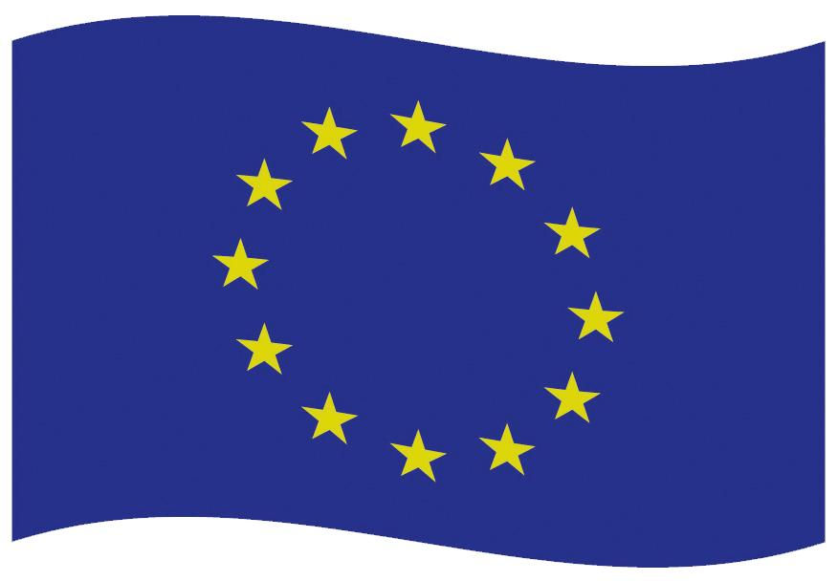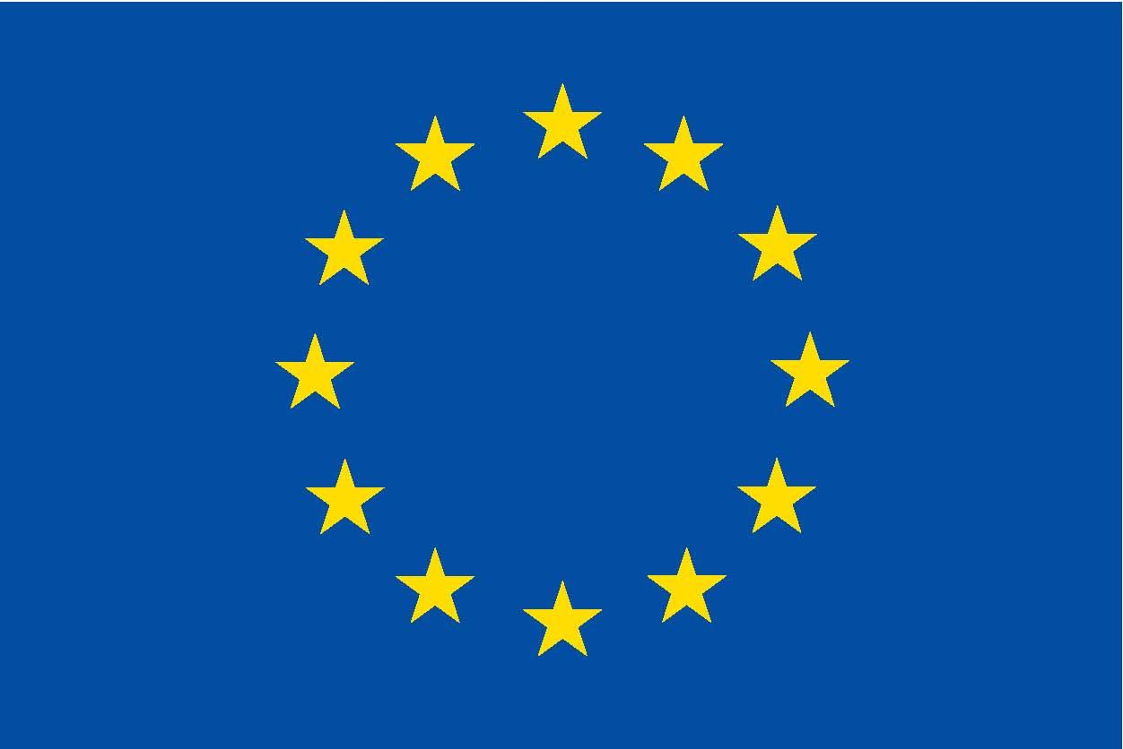

Partnerio logotipas / pavadinimas

Fizinės medicinos ir reabilitacijos skyrius atnaujintas Europos Sąjungos lėšomis

Finansuojama Europos Sąjungos

Įgyvendinta pagal Europos kaimynystės priemonę